Aluno: Alec Ryo Emura
Matrícula : 150115326
Trabalho 2 de OAC 2018/2

Relatório da implementação

1. Descrição do problema:

Foi implementado um programa em linguagem C que simula as operações do MIPS. Primeiramente foi criado a partir do MARS um .ASM e carregados os arquivos .data e .text para ser lido no programa a ser escrito. Dentro do programa foi armazenado os valores em um array mem em seus respectivos endereços de memória.

2. Descrição das funções:

void fetch():
Pega a instrução apontada pelo PC e armazena em ri acrescentando 4 bytes.
void decode():
Analisa a instrução do processamento.
void execute():
Executa as instruções decodificadas pela função decode.
void step():
Executa uma instrução de cada vez.
void run():
Executa todas as instruções.
void dump_mem(inicio, fim, formato):
Lista os valores da memória, passando como parâmetro, em bytes, o inicio, o tamanho a ser lido e o formato a exibir (se em decimal ou hexadecimal).
void dump_reg:
Lista os registradores e seus respectivos valores armazenados.

As instruções foram implementadas dentro do execute():

3. Testes e Resultados

O código do trabalho anterior foi corrigido e utilizado na main deste programa.
Foi desenvolvida todas as funções descritas acima e executadas.
Para realização dos testes foi utilizado dois códigos ASM. Um dado pelo roteiro, onde retorna números primos, e o outro que retorna strings informando resultados de testes das funções da instrução.
Primeiramente foi gerado dois arquivos para cada ASM e colocado nas respectivas pastas. O mesmo código foi usado para testá-las. Um chamado “text.bin” e outro chamado “data.bin”. E carregamos o array de memória (mem[size]).
Imprimido-se um contador de passos, o valor do registrador apontado, a função dump_reg() em hexadecimal e a função step() conseguimos debugar comparando os valores do banco de registradores mostrados no MARS ao rodar o mesmo programa e analisando um por um os registradores.
Segue-se os valores obtidos:

Programa imprimindo código que retorna números primos:
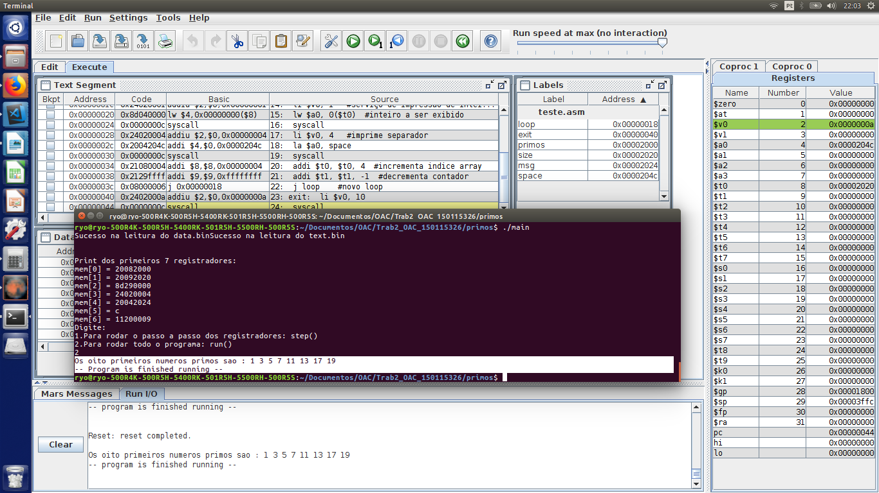
Comparação dos valores dos registradores:

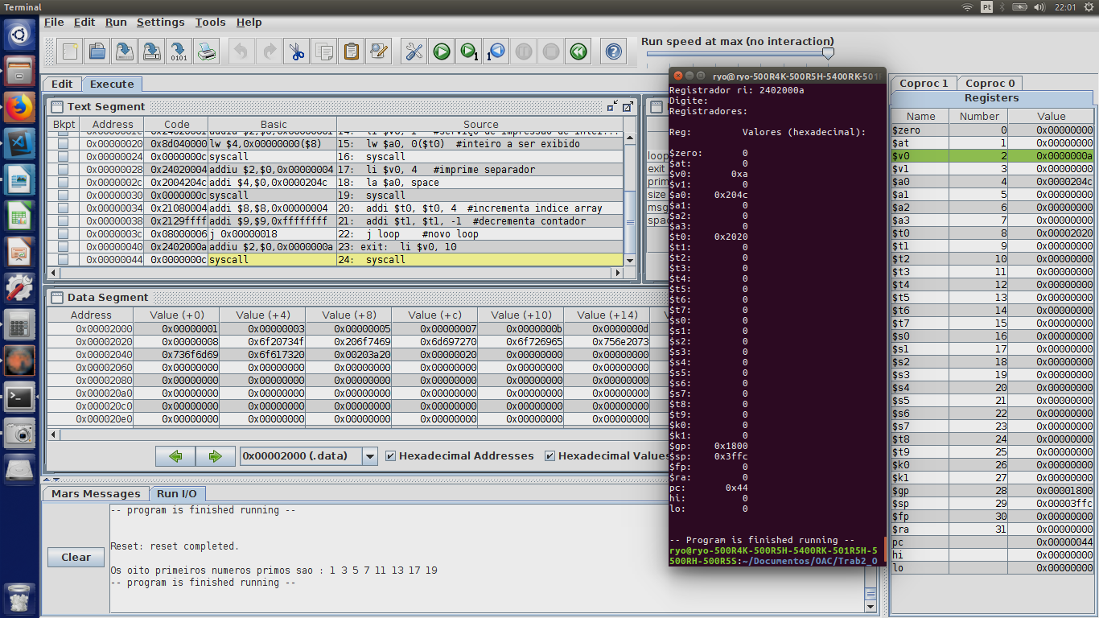

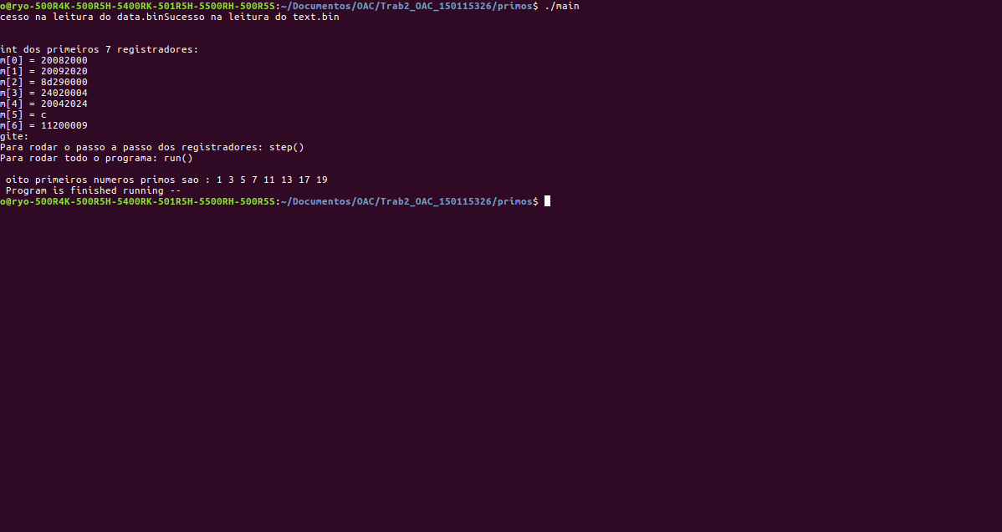
Programa lendo ASM que imprime números primos:

Programa lendo testador.asm e executando run():

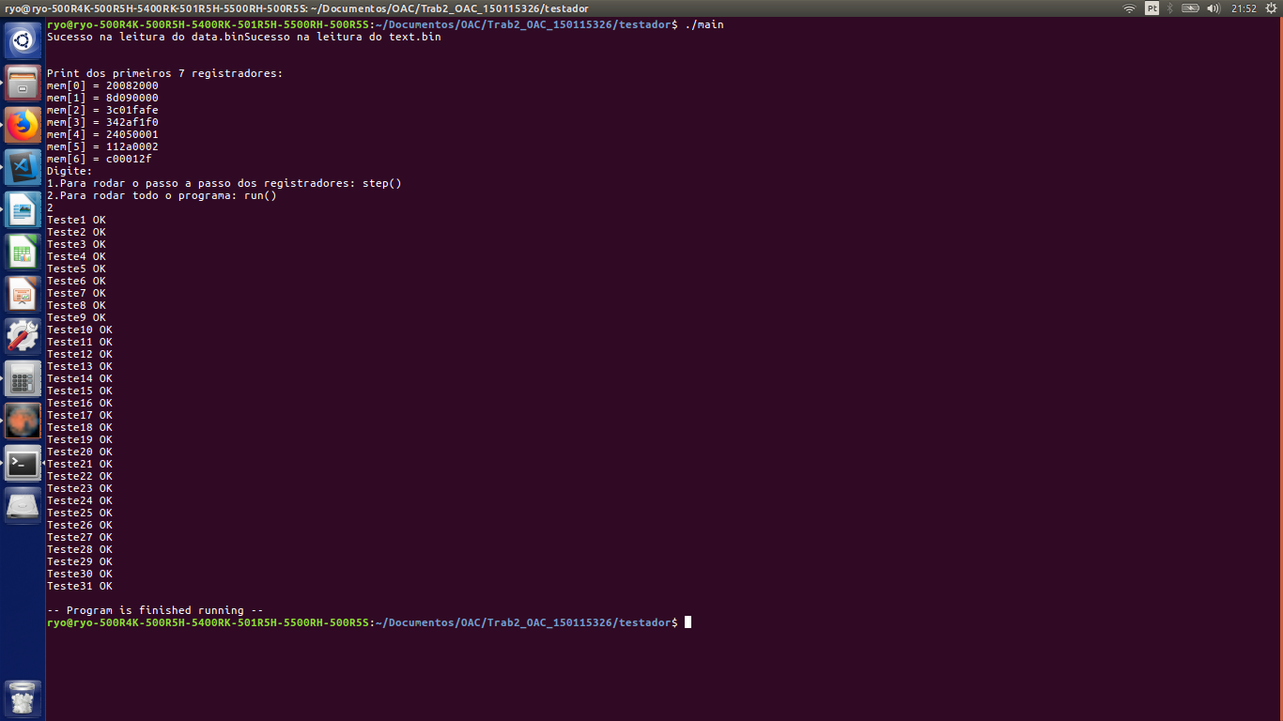

Configurações

1 Compilador:
gcc version 5.4.0 20160609 (Ubuntu 5.4.0-6ubuntu1~16.04.10)

2 Sistema Operacional:
Ubuntu 16.04.5 LTS

3 IDE:
Foi utilizado o compilador gcc via terminal pelo comando: gcc simulador.c -o simulador

